Tugas Praktikum II Ekonometrika

Berdasarkan data di bawah ini, dimana JUB adalah jumlah uang beredar, G adalah pengeluaran pemerintah, dan GDP adalah Gross Domestic Product.
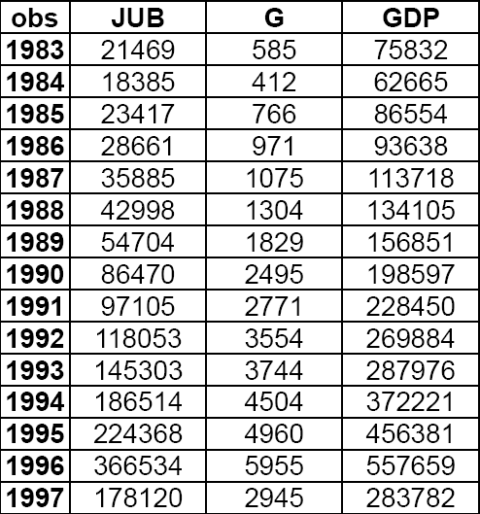
Pertanyaan:
- Regresikanlah JUB dengan G dan GDP
- Lakukan uji asumsi klasik (normalitas, multikolenieritas, heterokedastisitas, dan autokorelasi) dan berikan interpretasinya.
- Apakah melanggar asumsi klasik atau tidak. Jika melanggar, bagaimana cara menanganinya agar memenuhi asumsi klasik.

Kumpulkan Jawaban dan hasil output dengan e-views. Dikumpulkan ketika UAS ekonometrik.
Untuk materi tambahan cara pengujian asumsi klasik dalam regresi, ada di Dini O.

